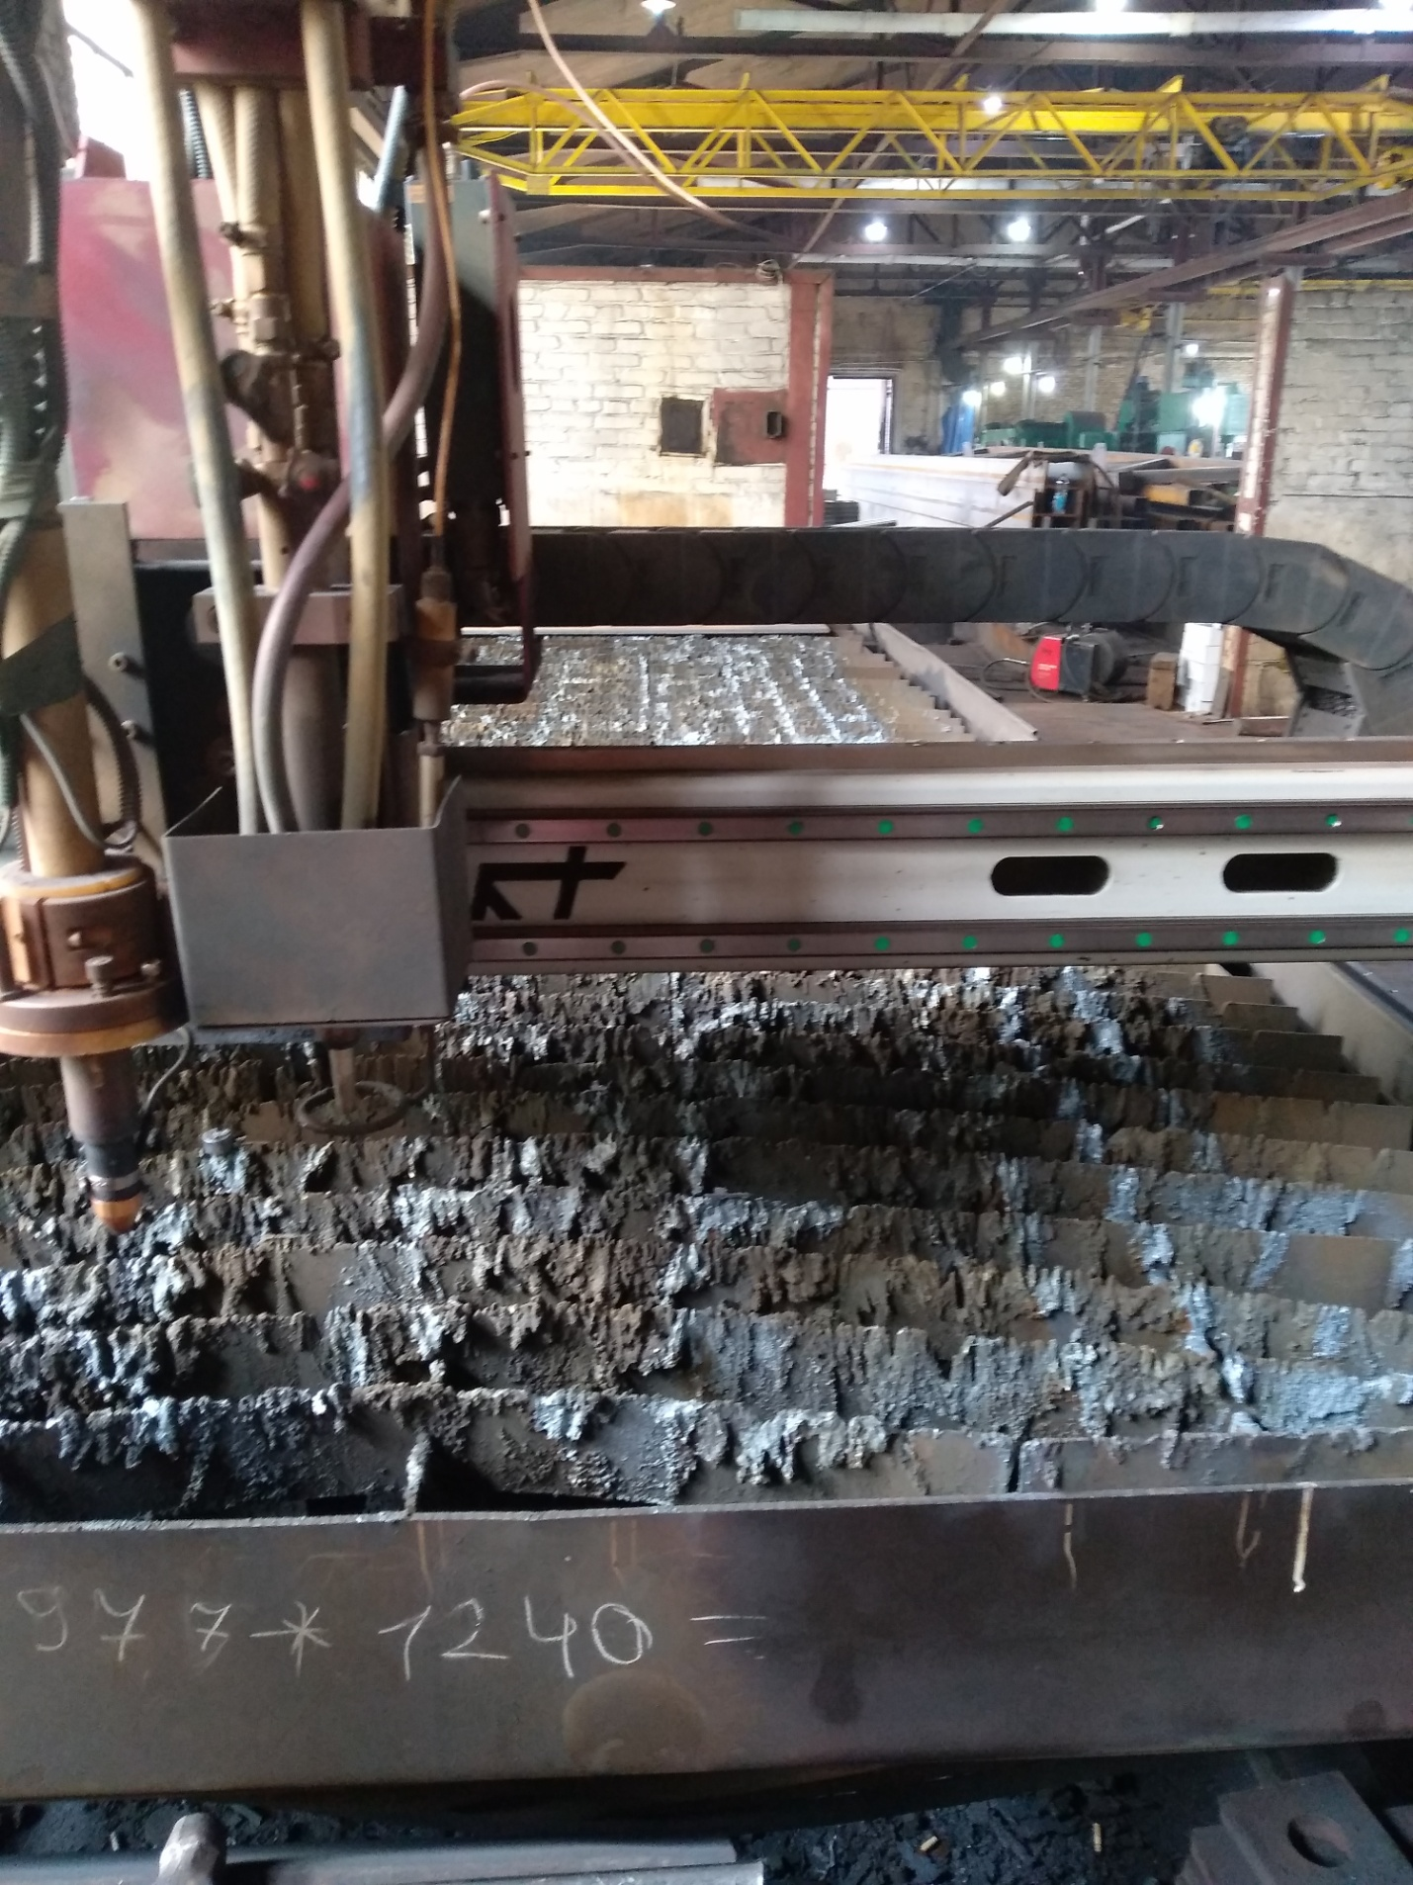

ПЛАЗМЕННАЯ УСТАНОВКА С ЧПУ

